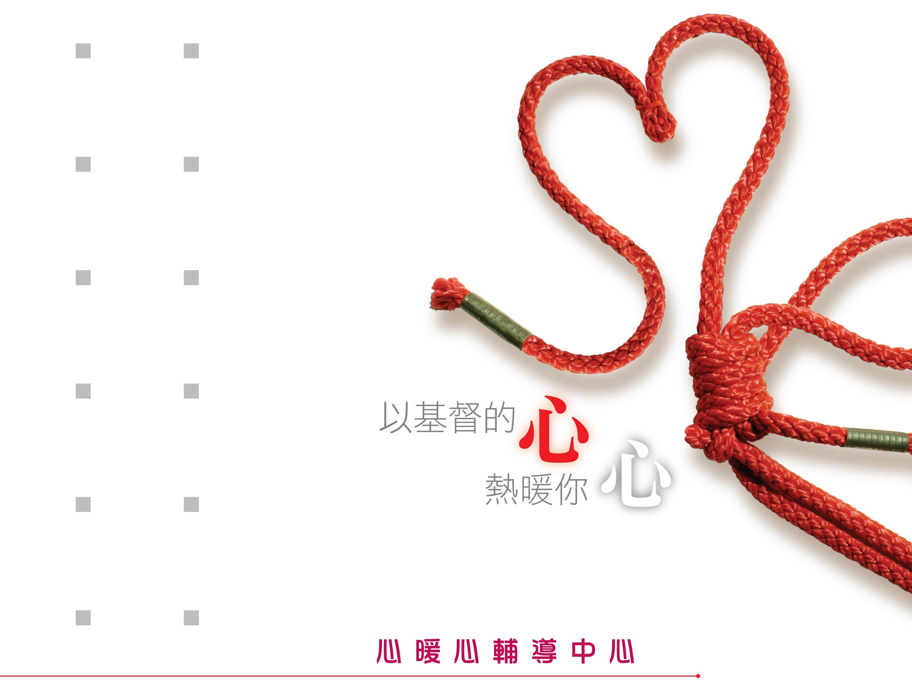

2 0 2 1年報
目錄
主席的話  總幹事的話及工作報告  事工點滴  專業培訓  邁步未來  熱線輔導運作及統計  面談輔導運作及統計  心理輔導服務類別  全人成長教育工作  2021年服務回顧  2021年中心主辦活動  同工們的專業輔導培訓  董事會成員  顧問  聯絡我們 | P.1  P.2 – 3  P.3  P.4  P.5  P.6  P.7  P.8  P.9 – 10  P.9  P.10  P.11 – 12  P.13  P.14  P.15

主席的話
董事會主席 楊其輝
作為「心暖心」董事已有廿年多，回想當年真是一個大膽的嘗試，自己完全是輔導的門外漢，但深信神會特別使用我多年營商的經驗及機構事奉的經驗。對於電子工程師出身的我來說，輔導和我的專業風馬牛不相及，我對著電子器材，可以三日三夜，不眠不休地修理。但是「人」就不同了，他們不由你控制，不會隨便接受你的幫助。

我們的董事及顧問團是由不同階層和不同行業的基督徒組成。我們的異象是透過輔導建立入的生命，讓神成為人最終的幫助。我們從熱線開始服務社區，後擴展心理輔導服務，現時更與不同社福機構及學校合作，服事基層市民。

面對這任重而道遠的使命，我們再默默的向上帝禱告，祈求祂加倍施恩，幫助我們能在香港這個國際大都會中堅穩地拓展基督國度。如蒙上帝應允，我們希望能建立多元化的心理輔導服務，接觸更多不同階層和類別的群體。求上帝打開我們的眼睛，讓我們看見祂豐盛的供應。最後，請各位關心「心暖心」的朋友多為我們禱告，讓中心的事工能榮神益人。
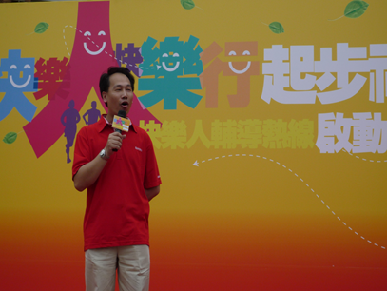
總幹事心聲
總幹事 徐雲生

電視劇中有句經典對白：「人生有幾多個十年？」在十年當中，可以成就多少件事？承蒙天父的恩典與憐憫，不經不覺間，
心暖心輔導中心在香港事奉已進入第廿二個年頭。在這段時間，香港的社會經濟和民生環境有很大改變，「心暖心」亦因而開展不同類別的服務。

但自2020年新冠狀病毒發生後，對社會環境產生具大的沖擊，為減低病毒的蔓延，限制市民的活動，亦同時影響「心暖心」的服務提供，因此中心亦嘗試提供視像輔導服務及培訓課程，以確保服務使用者得到適切的服務。除此之外，由於經濟轉差，中心獲得的捐款亦受到一定的影響。

雖然如此，董事、同工和義工們仍深信上帝是「耶和華以勒」的神，我們仍本著「耶穌基督就是人們最大的支持與安慰者，祂也是心靈最好的醫治者」為宗旨去服事社群。

事工點滴

與社區教會協作，一直是「心暖心」的主要使命。中心每年都提供一個免費的主題講座及家庭主日給予不同的教會和機構，讓教友會員了解到家庭對個人成長的重要。

此外，有開辦心理輔導學系的大專院校，會派他們的心理輔導系的學生到本中心實習，讓學生可以在實際環境中，把從書本所學的知識和技巧實踐出來，
中心樂於能培訓更多對輔導有心志的人，也增添了一點點的人力資源。

鑒於疫情持續兩年多，香港不少人都受到不同程度的影響，中心祈禱輔導熱線收到不少受疫情影響而情緒、家庭關係、經濟都出現問題而來電，中心更加強輔導員的培訓，以回應服務的需要。

因應不同學校及機構的邀請和社會的需求，中心開辦了多次不同的親子和教養子女的主題講座，令教師和家長更掌握教養技巧和更有信心地教養孩子。

專業培訓

時代不斷的變遷，輔導員在知識及技巧上都需要不斷更新以應付輔導不同受助者的需要。有鑑於此，中心除了有內部的督導提供給員工、義工及實習學生外，亦定期邀請外間資深輔導員作臨床督導及專題分享，以提升輔導質素。

中心每年都會舉辦一至兩次同工退修會，亦會邀請董事參加，加強同工及董事們的溝通，使中心更有效地運作及推廣事工。在退修會中，各人可以在繁忙的日常工作中退下來，享受安靜的時間，好好思考工作方向，共同商討事工的發展，及學習一些新的輔導技巧。

義工團隊是「心暖心」的重要資產，所以在義工方面亦定時有培訓班及退修會，令他們在無條件付出之餘，給予他們鼓勵與支持，同時提升他們的專業技巧。因為各義工不經常與同工和義工們會面，藉此機會加深彼此了解及提升士氣。

邁步未來

香港經歷了兩年多的疫情沖擊，令很多人都無法招架，身心靈都承受不起，而導致情緒受困，因此來年中心都透過不同的服務及活動，加強服務對象的抗逆復元能力，以迎接未來的挑戰。

義工是不可或缺的資源，在未來的日子，中心會多培訓資深的義工，讓他們可以協助同工帶領義工團隊，鞏固義工團隊精神，和發揮各義工的專長和潛能。

除了和各教會及機構合作外，未來更會與不同的院校合作，以服務更多家長、兒童及青少年等，策劃更多不同的項目，以回應社會上的各種需要。願天父繼續使用「心暖心」作流通管子，以基督耶穌的心溫暖人心。

熱線輔導運作及統計
熱線輔導服務
是由專業輔導員、實習輔導員及受過專業熱線輔導訓練的義工團隊接聽
熱線號碼：8101-2929 時間：星期一至六 上午十時至晚上十時
另設有廿四小時留言服務
熱線來電者數共：3387人
2021年度熱線服務分類
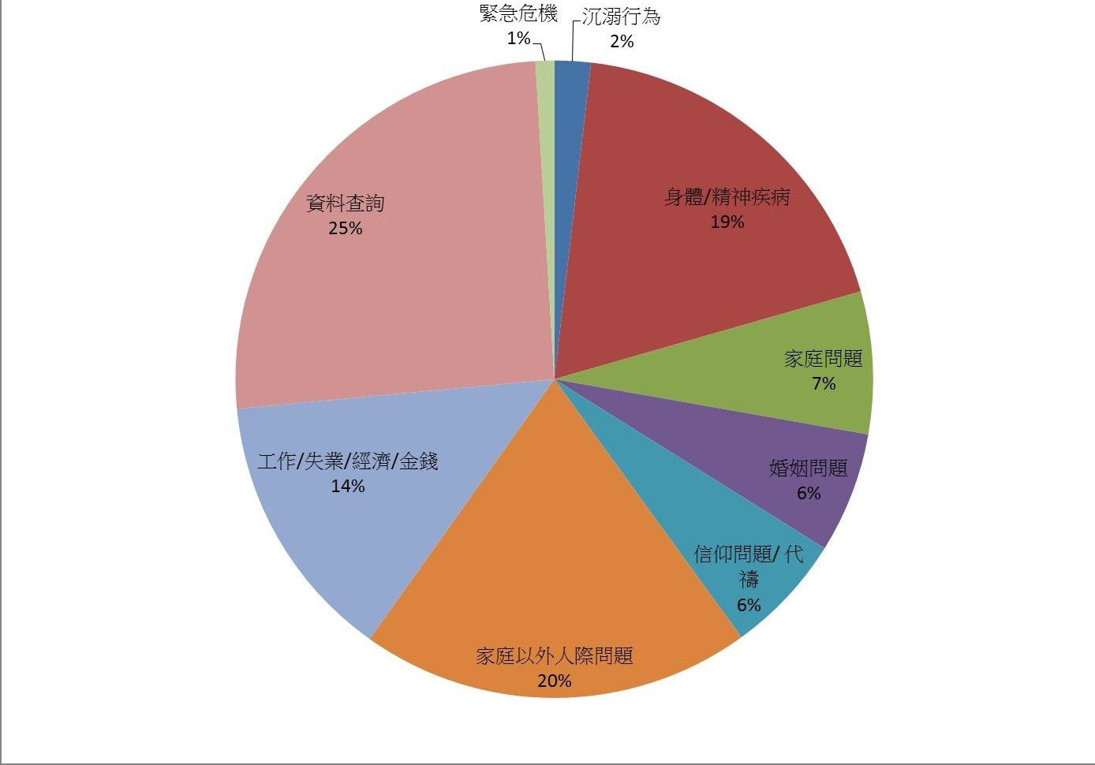
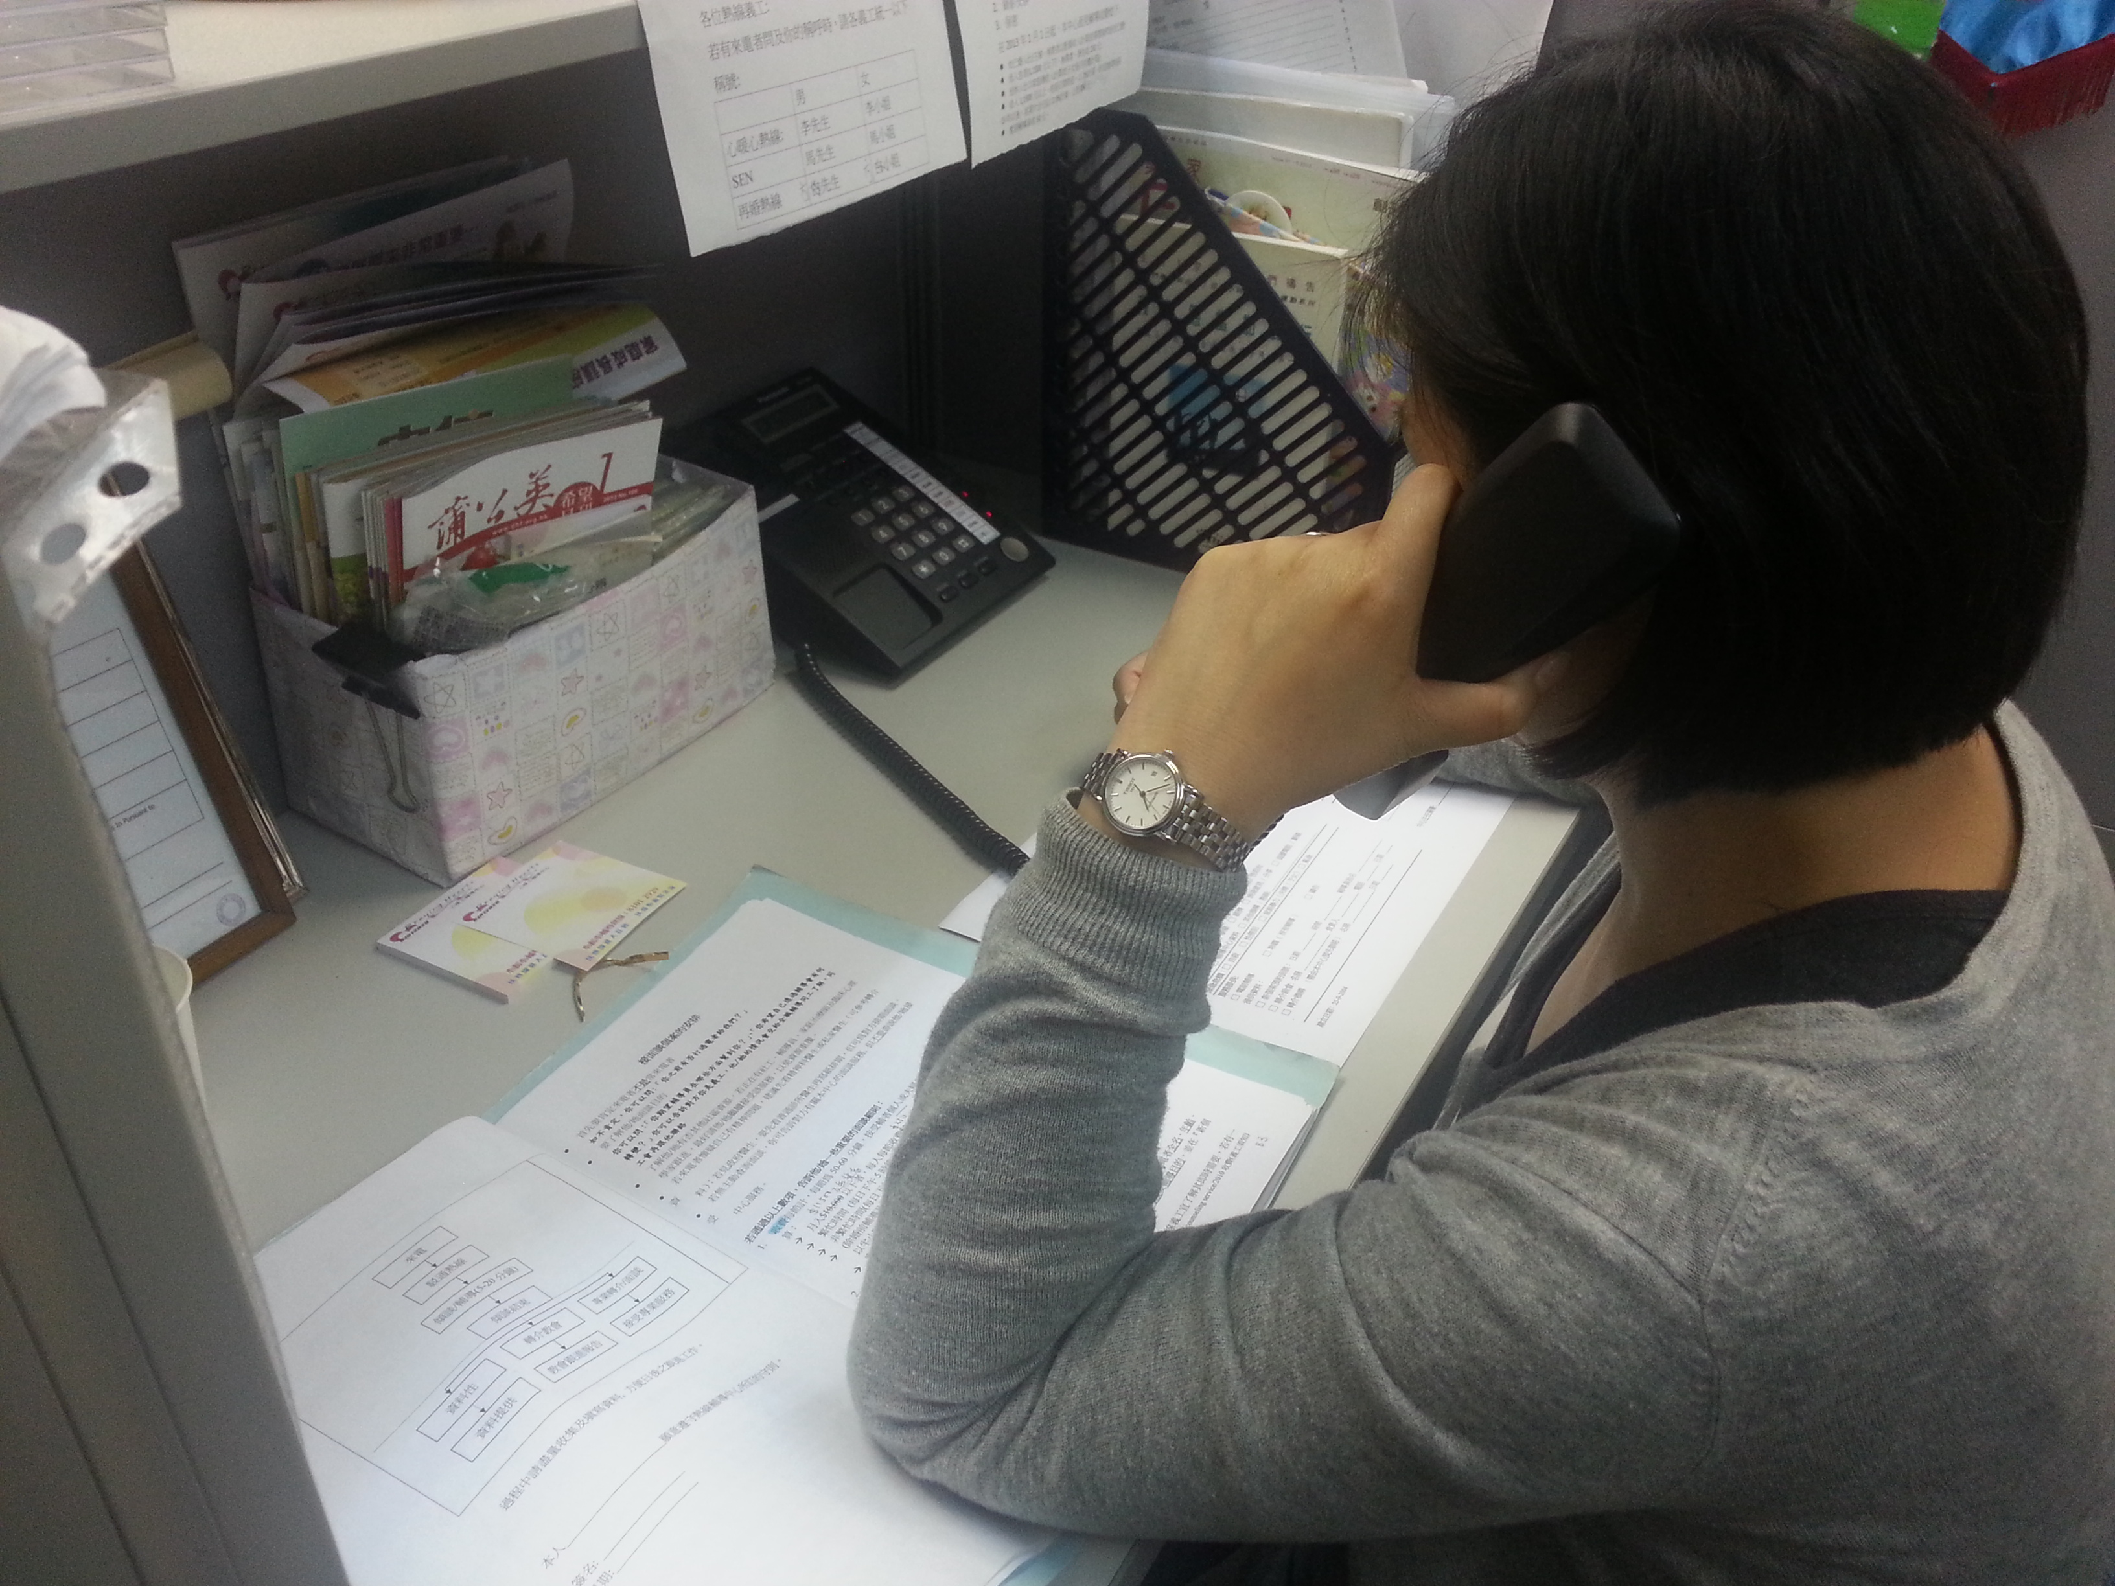
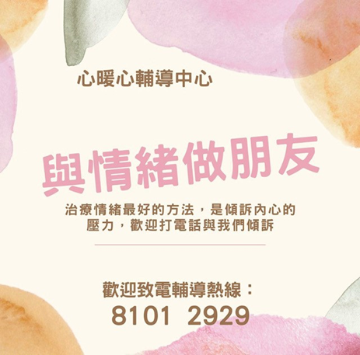
面談輔導運作及統計

輔導的形式和方法

輔導是一個合作的過程：輔導員運用專業知識及經驗，耐心聆聽當事人的困擾，亦會提出一些適合的問題，引導及啟發當事人思考他的困難、對事情的看法、感受和溝通障礙等。而當事人則須主動去面對及思考問題，願意為轉變付出努力。
家人參與

輔導員除與當事人面談外，如有需要，亦會在當事人的同意下邀請其配偶、
或孩子、或全部家人參與面談。

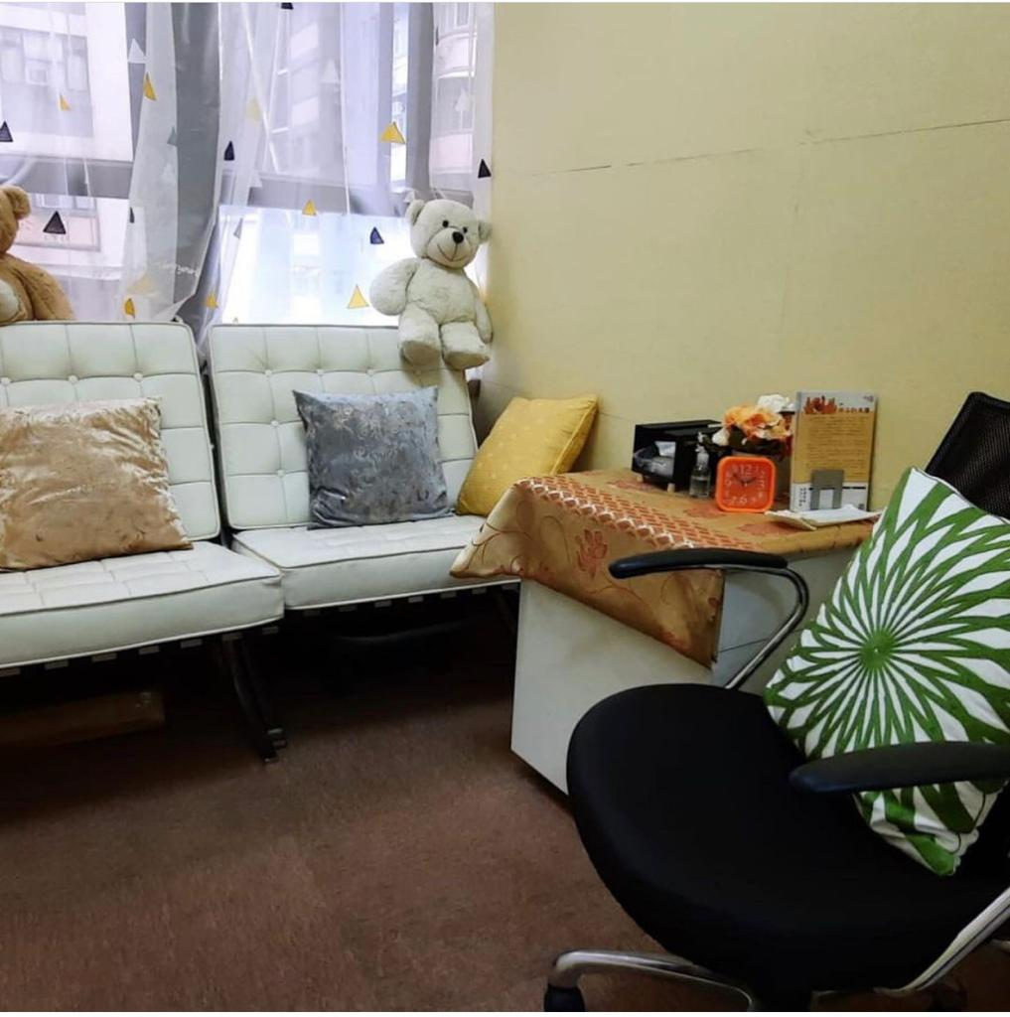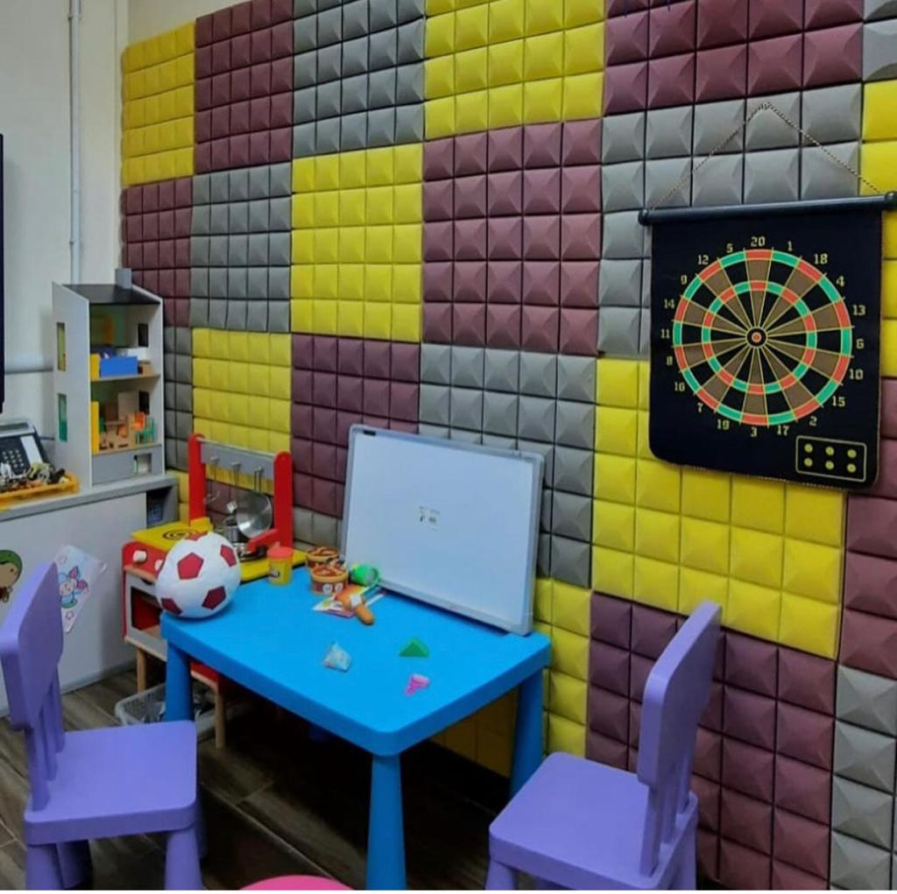

心理輔導服務類別

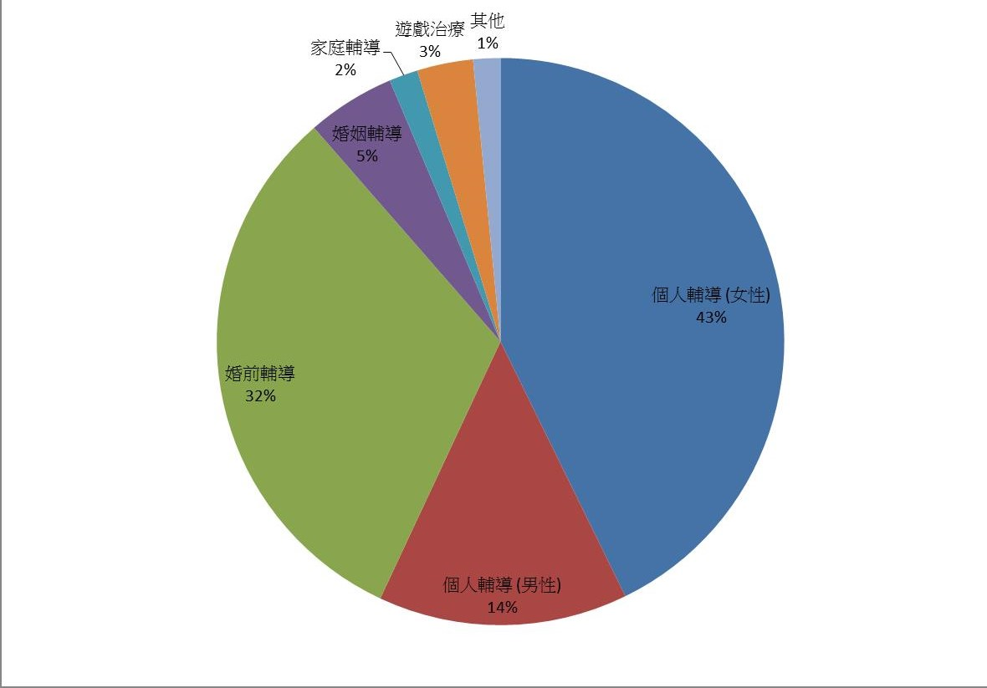
2021年上半年心理輔導個案數量共409 個案；而服務次數達2075人次
2021年下半年心理輔導個案數量共295 個案；而服務次數達1878人次

全人成長教育工作
2021年服務回顧

團體 | 培訓內容
福音證主協會 | 從網上世界認識青少年的需要
香港電台第五台 | 豐富人生
東華三院莫黃鳳儀安老院 | 員工訓練
香港單親協會 | 「共享親職」講座
保良局田家炳兆康幼稚園 家長教師會 | 教師培訓--靜觀減壓工作坊
東華三院何藍瓊纓幼稚園 | 親子和諧粉彩班
將軍澳基督教錫安堂 | 家多一點愛
香港單親協會 | 「父母的角色」講座
Dialogue In The Dark (HK) Foundation Limited | Counselling Ethics Training
香港聖公會聖腓力堂 | 職員培訓
RunOurCity Foundation Limited | 溝通技巧
Dialogue In The Dark (HK) Foundation Limited | CBT Training
香港單親協會 | 「人生中轉站」講座
香港單親協會 | 「逆情下的親子關係」講座
香港單親協會 | 「壓力處理方程式」講座
香港中華基督教青年會觀塘會所 | 身心健康及減壓
基督教中國佈道會聖道迦南書院 | 教師情緒治療
香港單親協會 | 「子女情緒支援」講座
Dialogue In The Dark (HK) Foundation Limited | Case Management

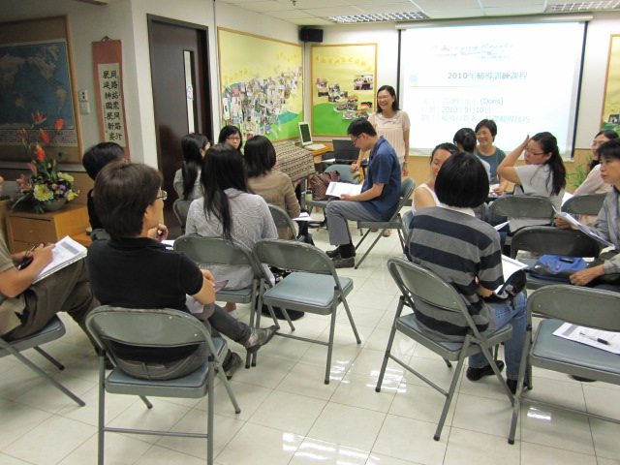
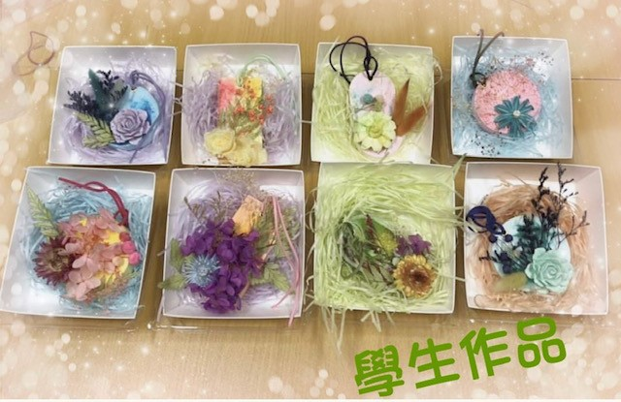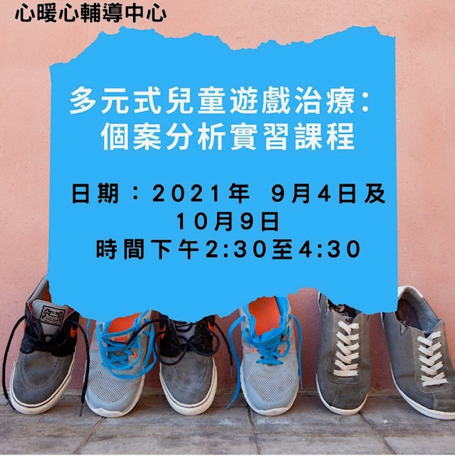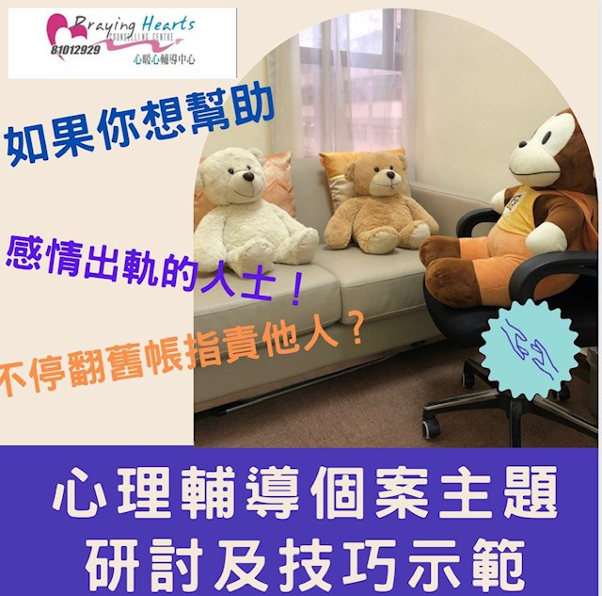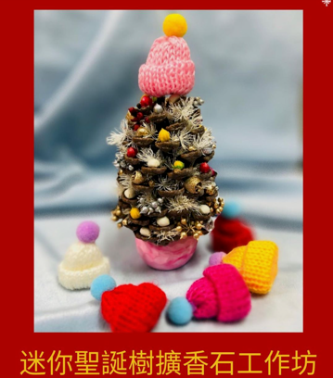
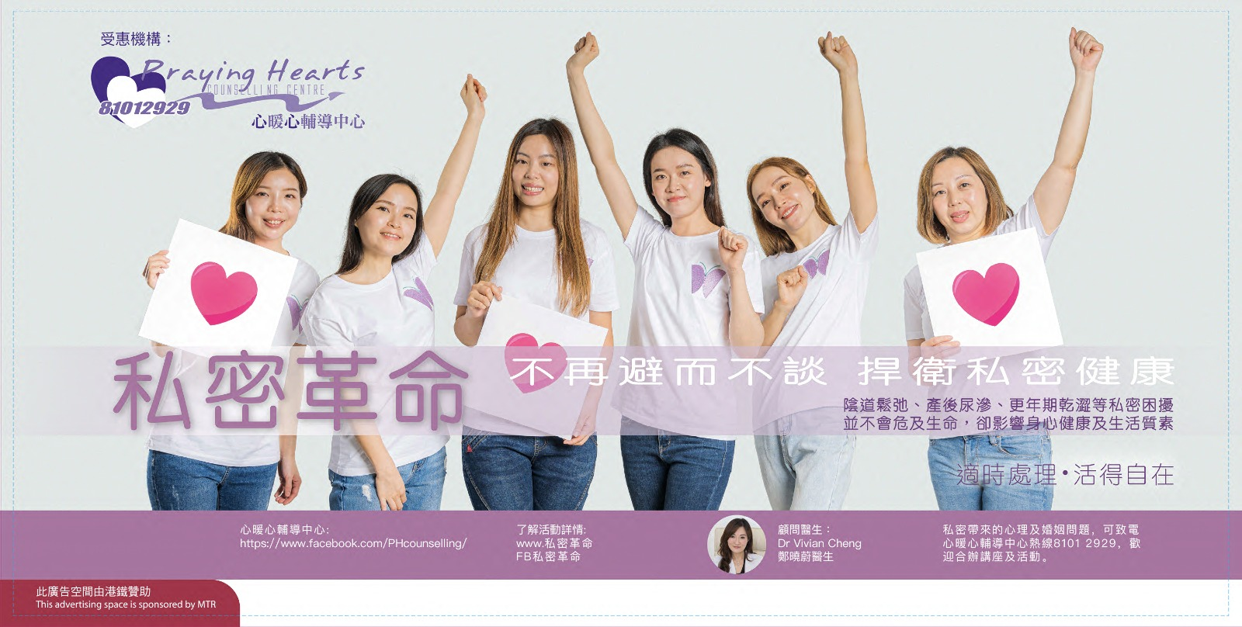
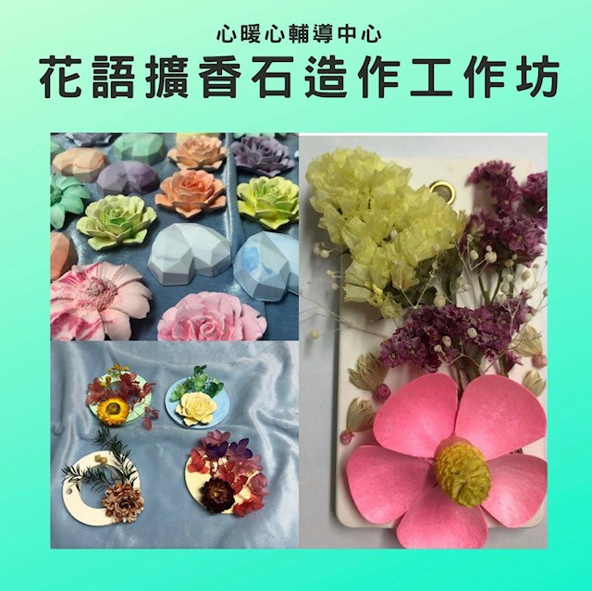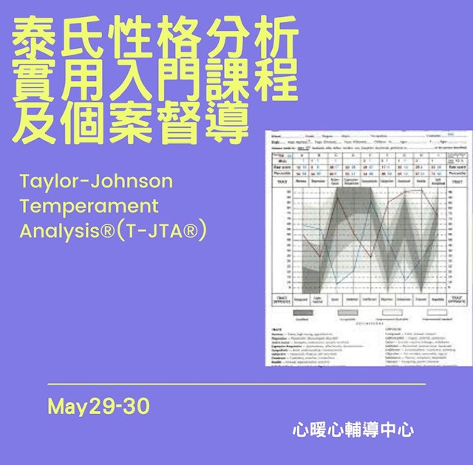

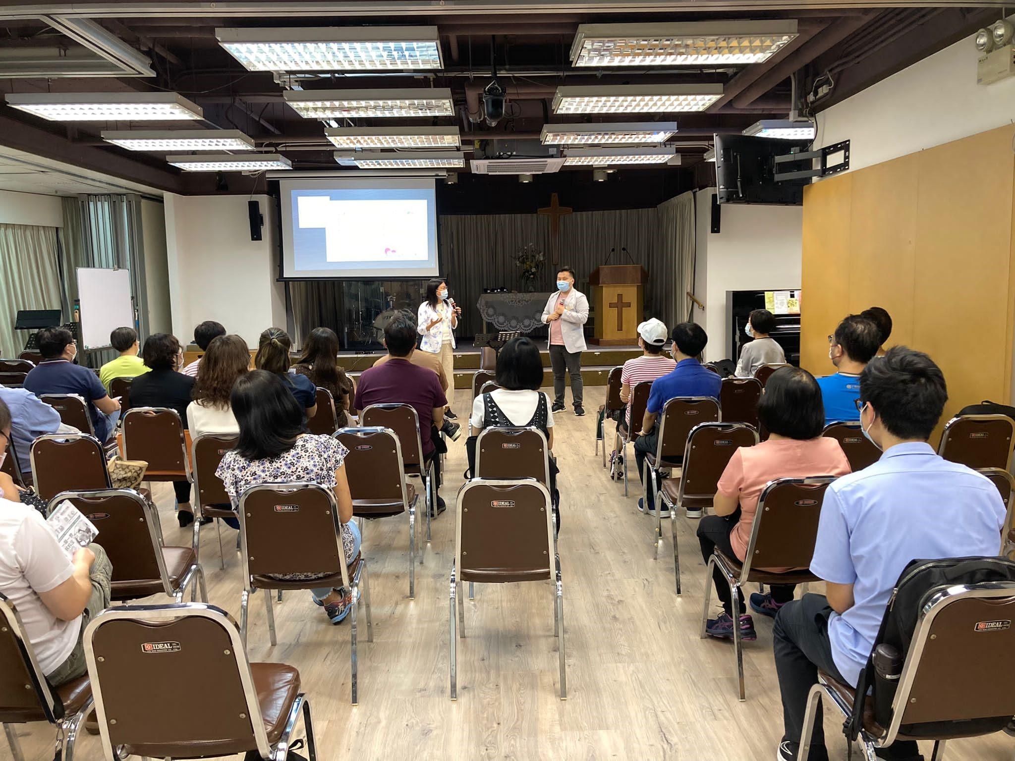
出版文章
呈現你內心需要的「Mirror」(Recruit Magaize, 2021-12-05)
提升個人動力的策略 (Recruit Magaize, 2021-11-03)
追求成長、學懂自我控制 (Recruit Magaize, 2021-10-11)
智慧的成長 (Recruit Magaize, 2021-09-08)
富貴基因你有多少個？ (Recruit Magaize, 2021-7-15)
你有「有錢人」的特徵嗎？(Recruit Magaize, 2021-6-9)
身體會儲存情緒 (Recruit Magaize, 2021-5-12)
專注一小步 理想易達到 (Recruit Magaize, 2021-4-13)
讓你瞬間脫困的「奇蹟思考法」(Recruit Magaize, 2021-3-11)
變成生涯規劃師的五個階段 (Recruit Magaize, 2021-2-12)
裁員潮下自救4招 (Recruit Magaize, 2021-01-13)

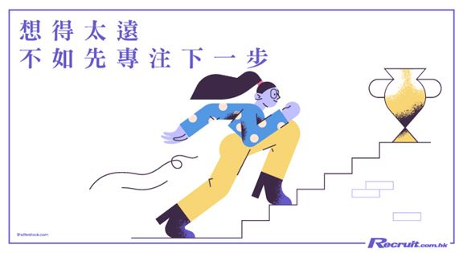

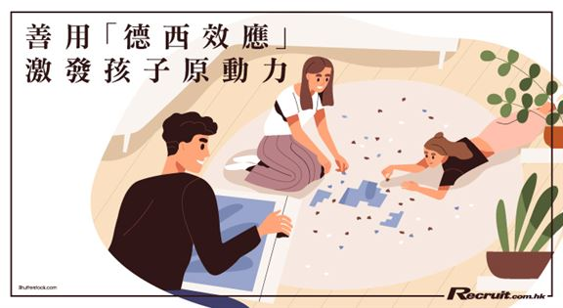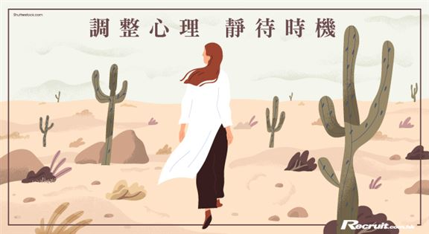

網上短片製作
與鄭曉蔚醫生合作拍攝一連社區教育影片，讓婦女更年期認識的身體及情緒變化。及如何保養個人的身心健康。
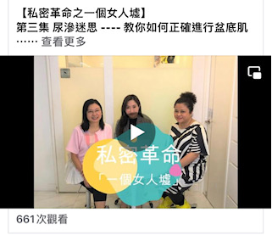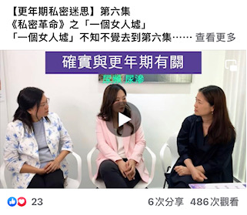
2021年中心主辦活動

活動名稱 | 參加人數
做自己的生涯規劃師課程 | 14
泰氏性格分析入門課程及個案督導班 | 10
和諧粉彩舒壓工作坊 | 4
和諧粉彩親子活動 | 6
多元式兒童遊戲治療理論及實習證書課程 | 13
花語擴香石造作工作坊 | 19
輕鬆自在和諧粉彩班 | 4
心理輔導個案主題研討及技巧示範 | 8
「認知情緒輔導」實用專業證書課程 | 9
迷你聖誕樹擴香石工作坊 | 5
免費家長壓力情緒綜合輔導小組 | 30
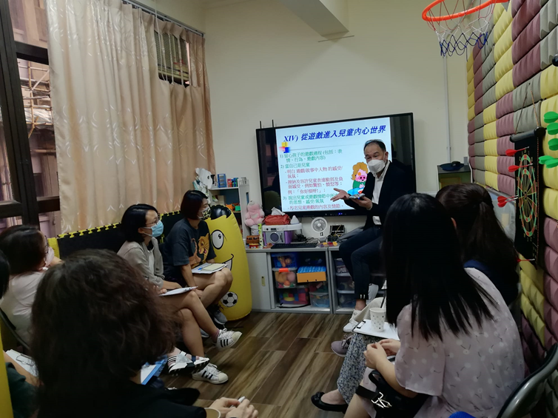
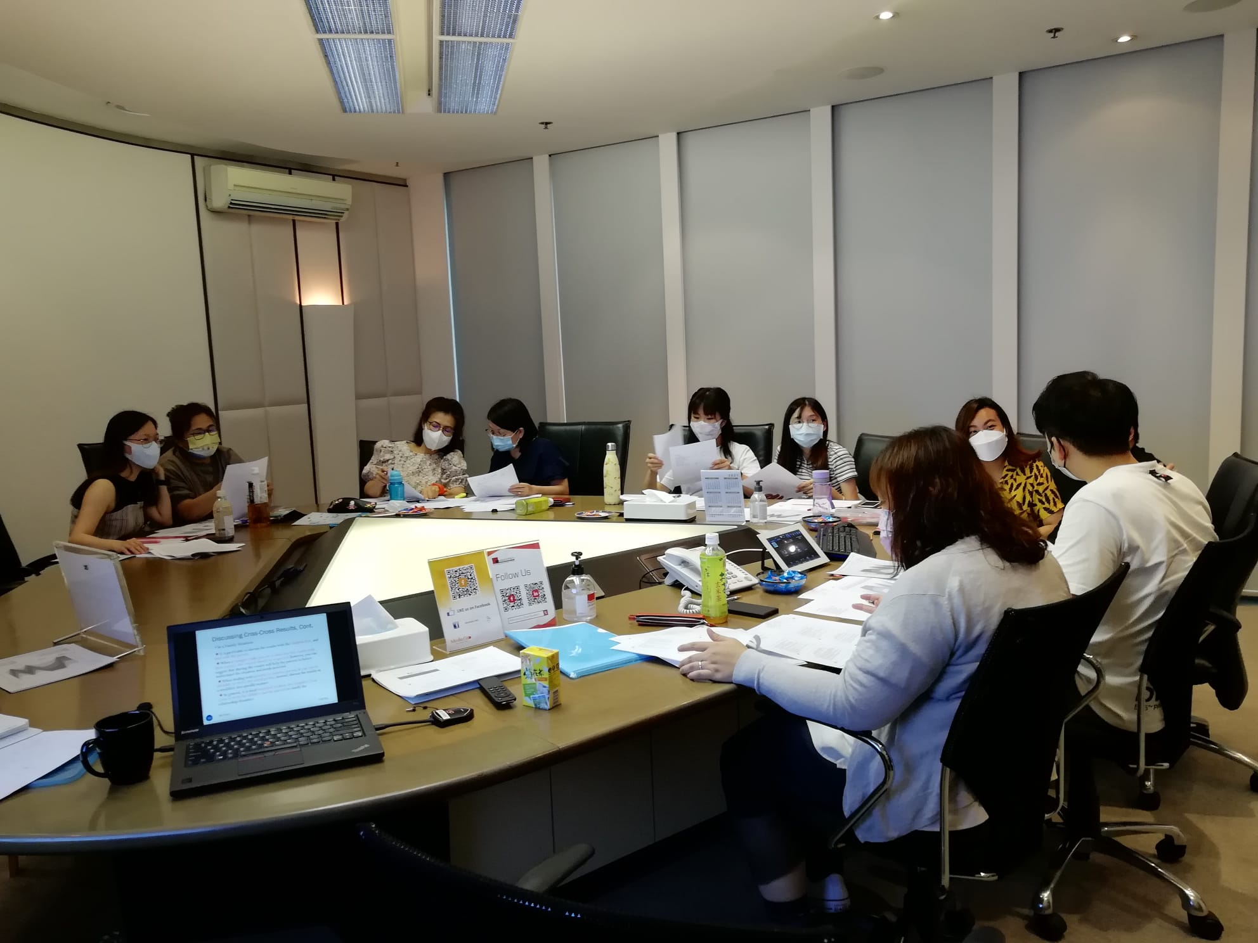
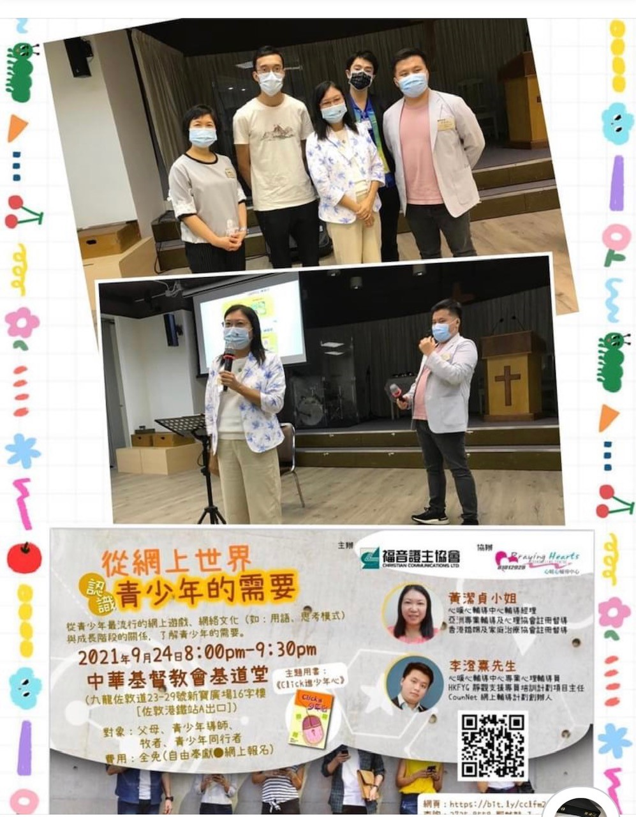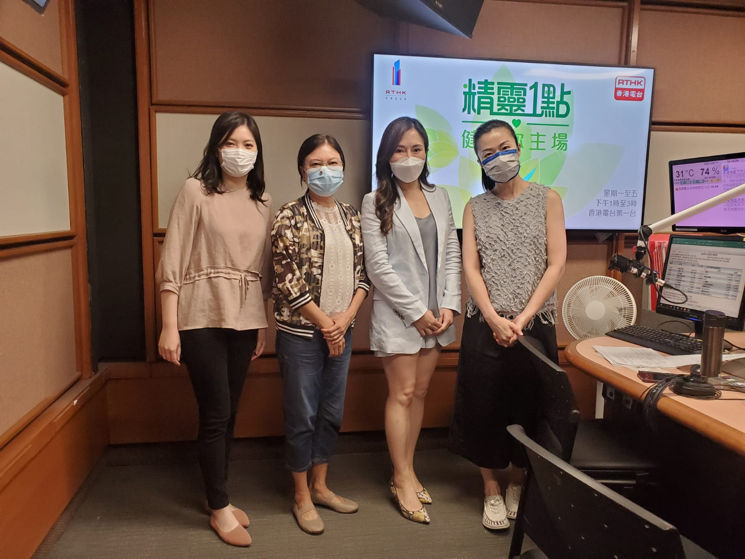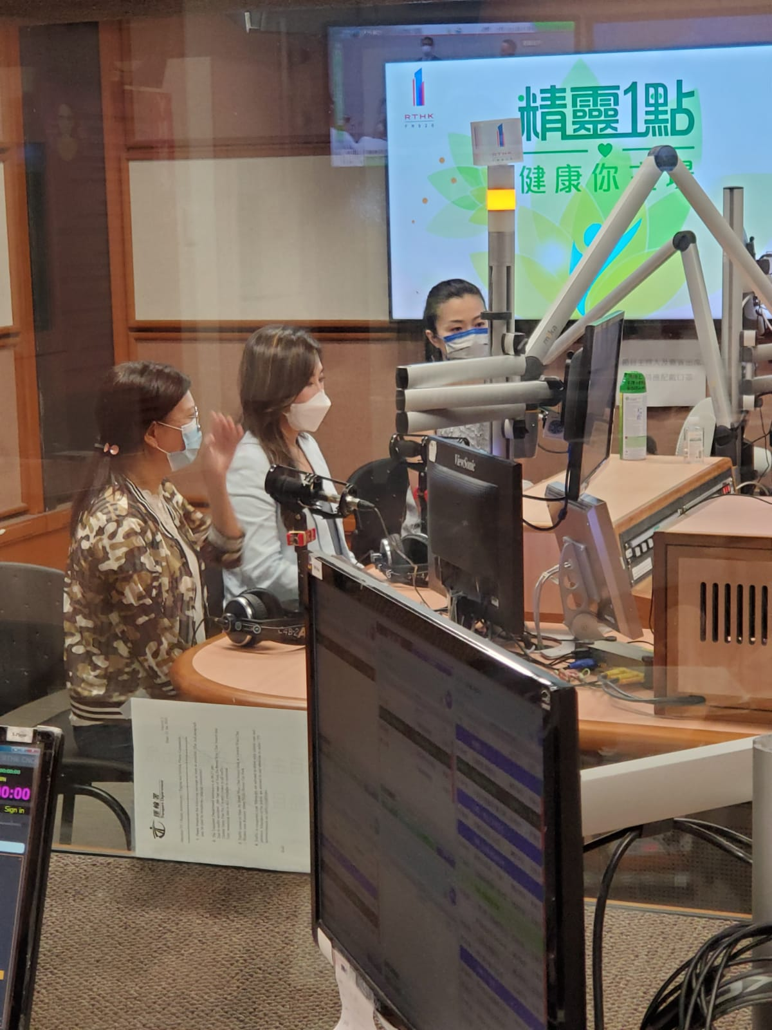
同工們的專業輔導培訓

本中心的心理輔導員皆已獲心理輔導學碩士學位，其中還已在亞洲專業輔導協會(香港)註冊成為臨床心理輔導督導。部份同工並曾接受其他專業訓練如家庭治療、遊戲治療、催眠治療……等。他們對於處理個人成長的困擾、情緒輔導、職業選擇、人際衝突、婚姻與家庭輔導及危機介入……等都有豐富經驗。

輔導同工每天所面對的個案越見複雜和困難，我們需費盡心思，在個案處理、輔導過程及跟進方面，整理出一套以個人及家庭體系為主的督導方式。透過每月的督導小組，為心理輔導員提供技術、理論和實務層面的支援，幫助同工在自我反省、內化及整合的過程中，培養、更新及鞏固個人的輔導風格。

同工為提昇個人專業，均經常參加外面專業培訓課程，又常在中心舉行同儕個案分享及彼此分享自己進修的心得，同工曾輪流分享課題：包括麥爾‧碧瑞斯性格類型指標® (MBTI® Myers Briggs Type Indicator)、屋樹人投射繪畫、自我區分量表(Self Differentiation Inventory)、DISC人格分析等。

中心邀請資深的輔導專業人士教授各類的輔導理論，每兩個月邀請資深輔導督導黃麗彰博士為中心的個案提供專業督導，黃博士更特別教授EFT理論及實踐理論於個案中；另外又誠邀臨床心理學家劉錦麟博士分享輔導人格障礙的技巧和心得，黃廣興先生教授危機介入。

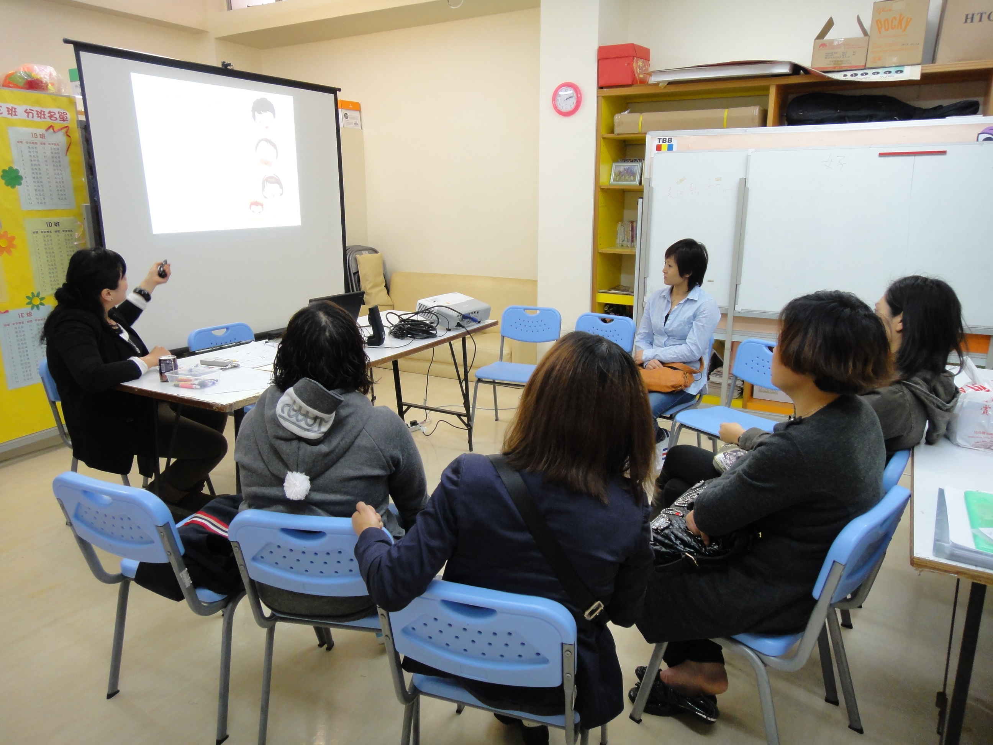
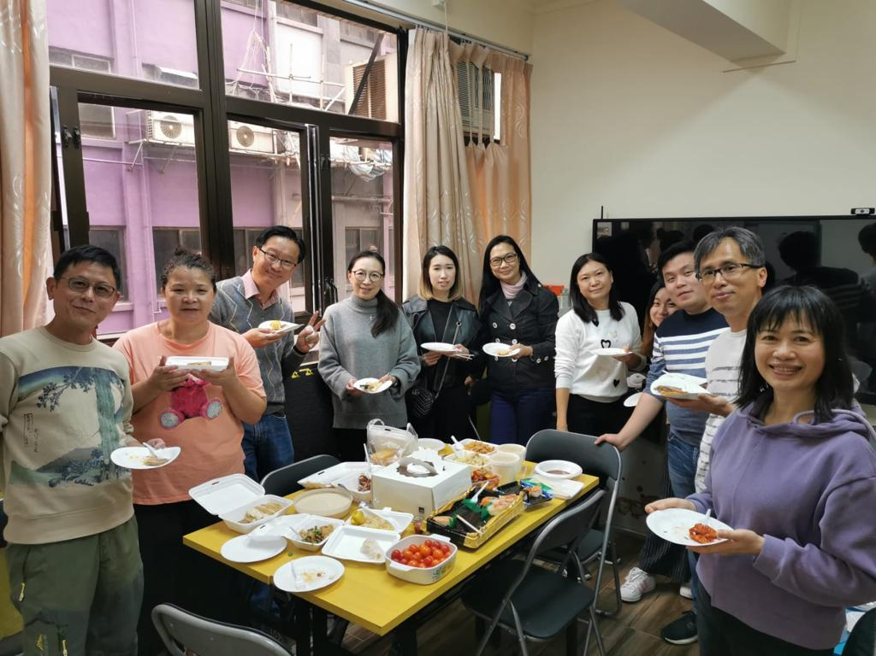

2021年網站更新工作
心暖心網站自2005-2015年開始，幫助社區人士認識心理健康。義工們見中心網站已經過時，他們合力重新建立網站，並且能夠支援手機版。令到中心可以減少網站費用支出。
網址：https://prayinghearts.org.hk/

董事會成員
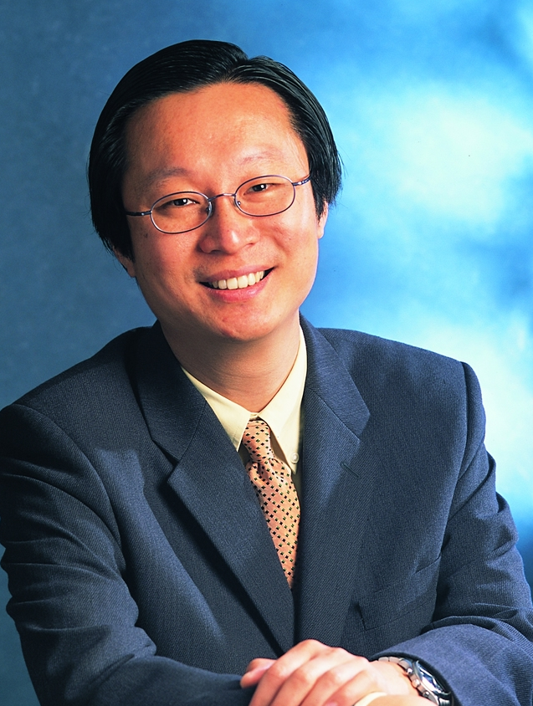
楊其輝 (Tony Yeung)
Tony是跨國影音貿易和工程公司負責人，香港亞洲歸主協會董事會副主席，亞洲歸主協會（國際）董事。1984年畢業於香港理工學院電子工程系，2008年於信義宗神學院取得文學碩士（神學），現攻讀美國加州君司大學（King’s College & Seminary）教牧學博士。
林慧怡 (Kathy Lam)
Kathy是靈美市場策略有限公司及天視中國有限公司董事，多年從事市場推廣及公關工作；畢業於香港浸會大學，取得人文學科學士及傳理學碩士，同時修畢循道衛理聯合教會之三年神學課程。
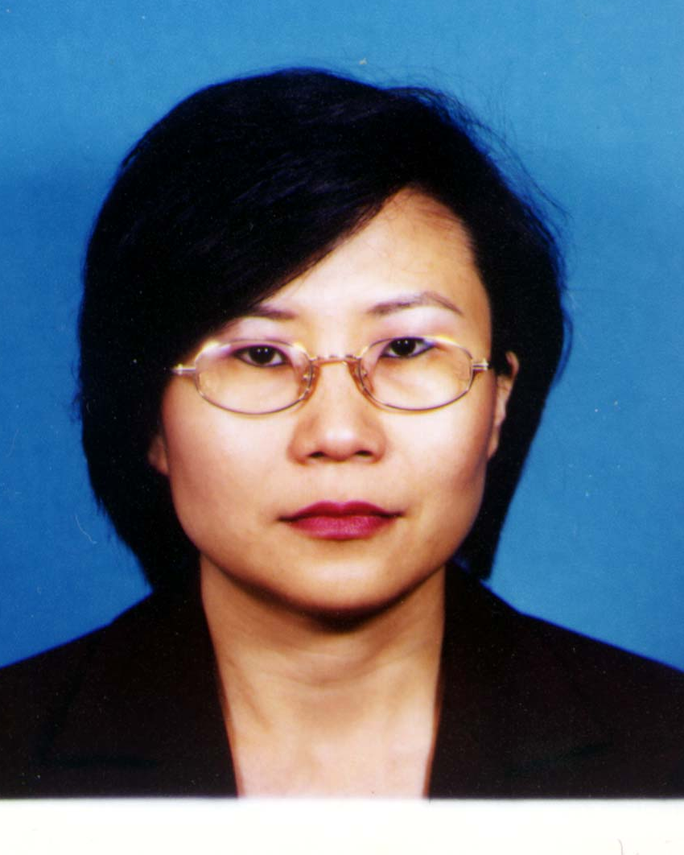
譚月清 (Alison Tam)
Alison在香港接受專業社會工作訓練，並在美國完成公共行政碩士學位，有超過20年從事非牟利服務的工作經驗，現職世界緊急援助(香港)執行總監。

顧問
謝佩芝博士 | 樹仁大學心理輔導學系高級講師
曹美娟女士 | 教育心理學家，前任中聖書院校長
梁永善牧師 | 基督教銘恩堂主任牧師
曹敏敬博士 | 香港輔導及調解服務總監
林俊牧師 | 西灣河潮人生命堂堂主任
容曾莘薇女士 | 青草地全人發展中心總監暨臨床督導總監
李耀全博士 | 香港中文大學崇基學院神學院教牧事工部副主任
劉世增牧師 | 以利亞使團團長 (香港禱告中心)
程翠雲女士 | 青少年愛滋教育中心創辦人暨主席 /  觸動輔導中心性治療及家庭治療總監
黃麗彰女士 | 資深婚姻及家庭治療師、認可臨床督導
黃惠珍女士 | 醫院院牧
龔柏成先生 | 香港警察隊基督教以諾團契輔導主任
康貴華醫生 | 資深精神科醫生
黃至生醫生 | 香港中文大學醫學院健康教育及促進健康中心臨床主任及  健康教育課程助理總監
楊學明牧師 | 基督教牧愛會總幹事
鄺秀峰先生 | 資深大律師
馮偉正醫生 | 資深兒科醫生

聯絡我們

地址: 九 龍 彌 敦 道 331 號 高 信 大 廈 四 樓 A2 室
電郵: info@prayinghearts.org.hk
聯絡電話: 2797 6888
WhatsApp: 5616 8851

